1. **范例输入的选取：**

范例输入随机选取了中国一线、二线、三线城市，并按照以下方案寻找一批真实的时刻表信息。由于汽车票局限性极大，很难在几个城市中有很多的汽车线路，因而部分汽车线路是按照距离自编的。

|  |  |  |  |
| --- | --- | --- | --- |
|  | 飞机 | 火车 | 汽车 |
| 一线与一线 | √10 | √12 |  |
| 一线与二线 |  | √8 | √6 |
| 一线与三线 |  |  |  |
| 二线与二线 |  | √6 | √8 |
| 二线与三线 |  |  | √16 |
| 三线与三线 |  |  |  |

一线：北京、上海、深圳、成都。

二线：哈尔滨、石家庄、厦门、南昌、烟台。

三线：洛阳、乌鲁木齐、呼和浩特

城市数目共计12个。

时刻表：

|  |  |  |  |  |  |
| --- | --- | --- | --- | --- | --- |
| 类型 | 始发站 | 终点站 | 出发时间 | 风险值 | 时长 |
| 3 | 北京 | 深圳 | 7 | 9 | 3 |
| 3 | 深圳 | 北京 | 16 | 9 | 4 |
| 3 | 北京 | 上海 | 8 | 9 | 3 |
| 3 | 上海 | 北京 | 12 | 9 | 2 |
| 3 | 上海 | 深圳 | 21 | 9 | 3 |
| 3 | 深圳 | 上海 | 18 | 9 | 4 |
| 3 | 北京 | 成都 | 16 | 9 | 5 |
| 3 | 成都 | 北京 | 22 | 9 | 3 |
| 3 | 深圳 | 成都 | 8 | 9 | 3 |
| 3 | 成都 | 深圳 | 20 | 9 | 3 |
|  |  |  |  |  |  |
| 2 | 北京 | 深圳 | 10 | 5 | 8 |
| 2 | 深圳 | 北京 | 8 | 5 | 8 |
| 2 | 北京 | 上海 | 7 | 5 | 5 |
| 2 | 上海 | 北京 | 6 | 5 | 5 |
| 2 | 上海 | 深圳 | 7 | 5 | 11 |
| 2 | 深圳 | 上海 | 7 | 5 | 11 |
| 2 | 北京 | 成都 | 9 | 5 | 9 |
| 2 | 成都 | 北京 | 7 | 5 | 7 |
| 2 | 成都 | 上海 | 6 | 5 | 13 |
| 2 | 上海 | 成都 | 6 | 5 | 14 |
| 2 | 成都 | 深圳 | 22 | 5 | 31 |
| 2 | 深圳 | 成都 | 14 | 5 | 30 |
| 2 | 哈尔滨 | 北京 | 10 | 5 | 10 |
| 2 | 北京 | 哈尔滨 | 6 | 5 | 10 |
| 2 | 上海 | 厦门 | 6 | 5 | 8 |
| 2 | 厦门 | 上海 | 8 | 5 | 7 |
| 2 | 上海 | 烟台 | 6 | 5 | 8 |
| 2 | 烟台 | 上海 | 9 | 5 | 8 |
| 2 | 北京 | 烟台 | 7 | 5 | 5 |
| 2 | 烟台 | 北京 | 9 | 5 | 5 |
| 2 | 哈尔滨 | 石家庄 | 11 | 5 | 8 |
| 2 | 石家庄 | 哈尔滨 | 8 | 5 | 8 |
| 2 | 南昌 | 厦门 | 14 | 5 | 4 |
| 2 | 厦门 | 南昌 | 18 | 5 | 5 |
| 2 | 呼和浩特 | 洛阳 | 19 | 5 | 20 |
| 2 | 洛阳 | 呼和浩特 | 9 | 5 | 21 |
|  |  |  |  |  |  |
| 1 | 北京 | 石家庄 | 22 | 2 | 2 |
| 1 | 石家庄 | 北京 | 14 | 2 | 3 |
| 1 | 北京 | 呼和浩特 | 6 | 2 | 12 |
| 1 | 呼和浩特 | 北京 | 20 | 2 | 12 |
| 1 | 上海 | 南昌 | 20 | 2 | 5 |
| 1 | 南昌 | 上海 | 19 | 2 | 5 |
| 1 | 哈尔滨 | 石家庄 | 7 | 2 | 15 |
| 1 | 石家庄 | 哈尔滨 | 9 | 2 | 15 |
| 1 | 南昌 | 厦门 | 7 | 2 | 4 |
| 1 | 厦门 | 南昌 | 19 | 2 | 4 |
| 1 | 石家庄 | 洛阳 | 18 | 2 | 4 |
| 1 | 洛阳 | 石家庄 | 20 | 2 | 4 |
| 1 | 石家庄 | 呼和浩特 | 7 | 2 | 8 |
| 1 | 呼和浩特 | 石家庄 | 10 | 2 | 8 |
| 1 | 石家庄 | 乌鲁木齐 | 13 | 2 | 20 |
| 1 | 乌鲁木齐 | 石家庄 | 12 | 2 | 20 |
| 1 | 厦门 | 洛阳 | 7 | 2 | 8 |
| 1 | 洛阳 | 厦门 | 8 | 2 | 8 |
| 1 | 烟台 | 洛阳 | 10 | 2 | 8 |
| 1 | 洛阳 | 烟台 | 9 | 2 | 8 |
| 1 | 烟台 | 呼和浩特 | 9 | 2 | 10 |
| 1 | 呼和浩特 | 烟台 | 10 | 2 | 10 |
| 1 | 洛阳 | 乌鲁木齐 | 7 | 2 | 30 |
| 1 | 乌鲁木齐 | 洛阳 | 8 | 2 | 31 |
| 1 | 洛阳 | 呼和浩特 | 7 | 2 | 15 |
| 1 | 呼和浩特 | 洛阳 | 10 | 2 | 14 |
| 1 | 乌鲁木齐 | 呼和浩特 | 11 | 2 | 29 |
| 1 | 呼和浩特 | 乌鲁木齐 | 12 | 2 | 30 |

时刻表数目共计64项。

1. **范例执行结果：**

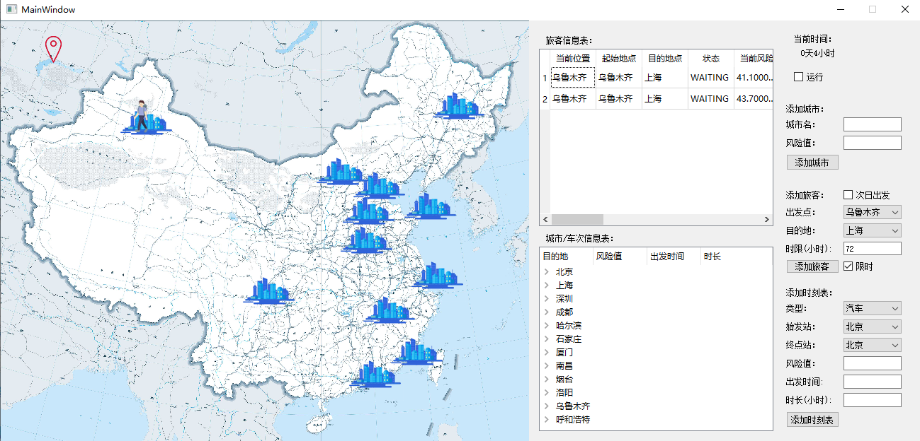

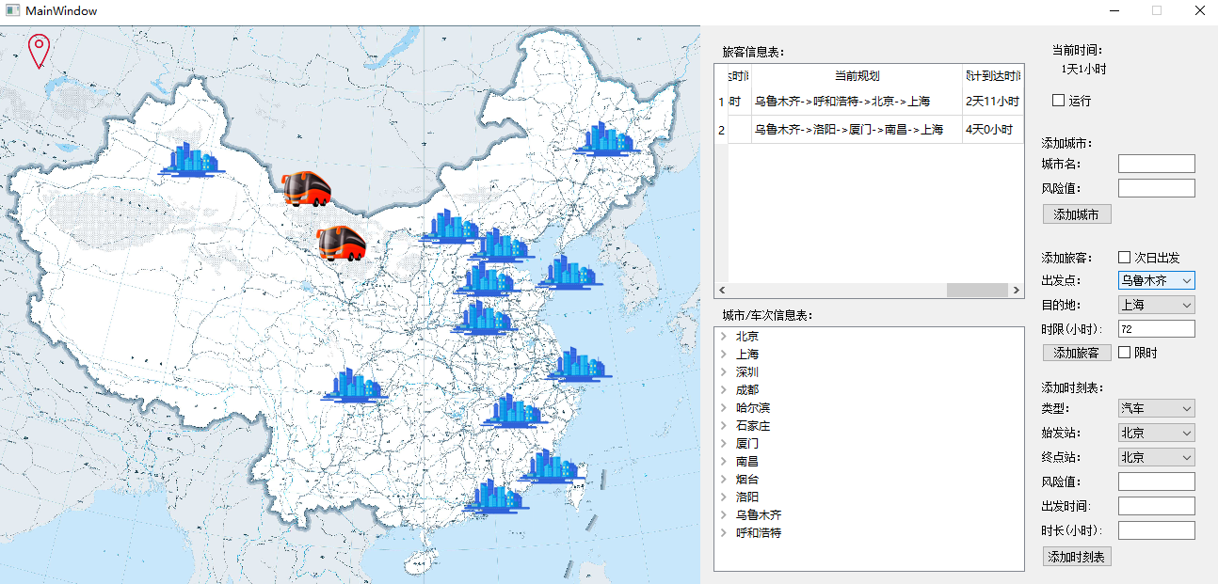

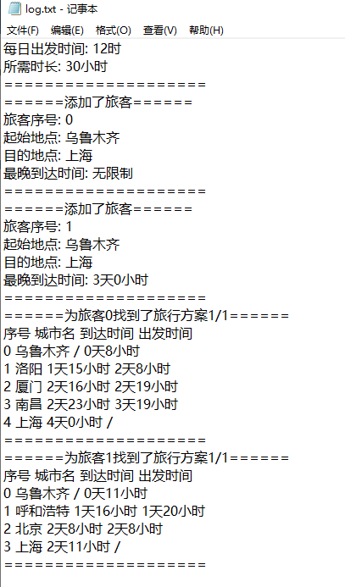

以上是从乌鲁木齐至上海的旅行规划。

旅客0限时72小时到达，旅客1无限制时间。

其中旅客0选择了乌鲁木齐-呼和浩特-北京-上海，风险为43.7。

旅客1选择了乌鲁木齐-洛阳-厦门-南昌-上海，风险为41.1。其选择了途径更多的二三线城市，符合实际。

1. **更多的测试**
2. 北京出发无限制

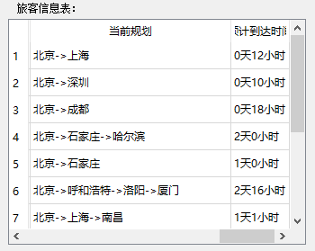 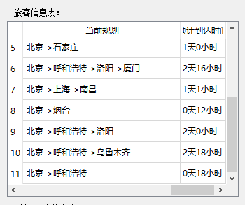

1. 北京出发24小时

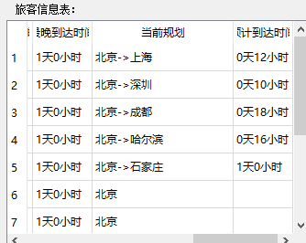 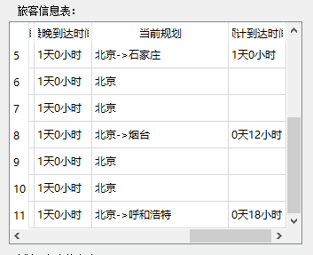

1. 北京出发72小时

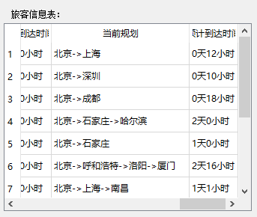 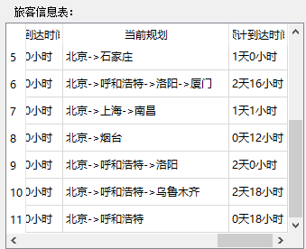

经多组测试结果无误。